Vadémécum Captieux – ébauche 2023

1. Noms de voies à créer :

Principes du Vadémécum général :
Conserver le patrimoine toponymique de la commune en se référant à l’existant (cartes IGN, d’Etat-major, Cassini, Cadastre napoléonien, etc…) et à la mémoire collective des habitants.
- Le format d'adresse recommandé permet certes de transmettre le nom du lieu-dit historique en complément du nom de voie (zone informatique lieudit_complement_nom*), mais c'est mieux si le nom de voie (zone informatique voie_nom*) contient directement le lieu-dit.
- Eviter les pléonasmes et barbarismes (ceux liés à la méconnaissance de la langue d'origine, le gascon)
- Respecter les règles générales de correction : accents, majuscules là où il en faut...
Application à Captieux :
Les lieux-dits forment la majorité des voies répertoriées à la BAN (mais non certifiées : "Aucune adresse n’est certifiée par la commune" !).
C'est donc la conservation des lieux-dits qui doit nous préoccuper en premier.
Exemples :
- Un lieu-dit en linéaire le long d'une route (mais en concurrence avec d'autres lieux-dits)

Bos Burlat

https://adresse.data.gouv.fr/base-adresse-nationale/33095_B020#15.38/44.207894/-0.26828
https://gasconha.com/locs/spip.php?page=loc&id_loc=35569

- nom gascon signifiant "Bois brûlé (à garder !)
- les adresses Bos Burlat sont à peu près en linéaire le long de la D932 au nord du Poteau ; ça devrait faciliter les choses (sous réserve d'une renumérotation)
- problème : il y a des adresses avec des noms concurrents sur le même secteur : Lieu Dit Publanc (intéressant aussi !) et Gare du Poteau ; il semble que les adresses étaient "Publanc" d'un côté de la route, et "Bos Burlat" de l'autre... c'est une particularité qu'il est probablement difficile de conserver.

Scénario 1 (le plus conservateur des lieux-dits, donc celui que nous préférons) :
- certifier Bos Burlat en zone voie_nom
- pour les adresses actuelles Publanc, certifier Bos Burlat en zone voie_nom , en mettant Publanc en zone lieudit_complement_nom

important : dans l'état actuel de la réglementation, il n'est pas nécessaire d'ajouter un nom générique comme « rue » ou « avenue « (ex : avenue de Bos Burlat) ; les adresses peuvent donc être du type 322 Bos Burlat …
Cependant, un premier tour d’horizon en Gascogne montre que la pratique générale des communes qui ont certifié des lieux-dits est de les déclarer sur le modèle « chemin de + [lieu-dit] ».
En cherchant bien, un exemple à suivre :
Saugnac-et-Muret a certifié à la BAN ses adresses Cantegrit sous le nom de voie Cantegrit, sans nom de voie générique, avec 6 numéros répertoriés (de 1 à 6). C’est simple et le lieu-dit est préservé !
Cantegrit, Saugnac-et-Muret (40295) - Base Adresse Nationale

Schéma d’une adresse certifiée du lieu-dit Bos Burlat sur la voie Bos Burlat, selon le format ou modèle « Base Adresse Locale » (BAL) conseillé officiellement pour le partage des adresses dans la BAN :

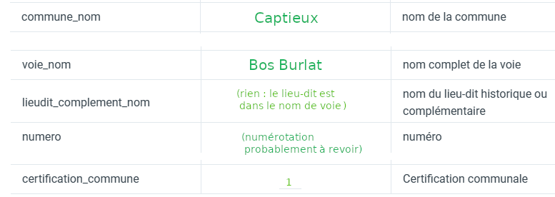

Schéma d’une adresse certifiée du lieu-dit Publanc sur la voie Bos Burlat :

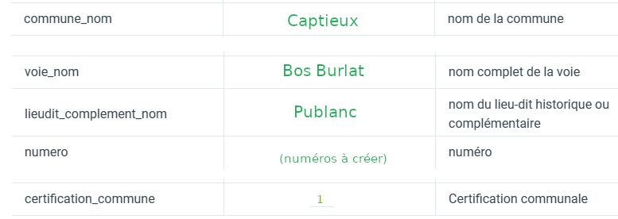

Remarque : dans l’exemple Bos Burlat – Publanc, ce scénario 1 est déjà un scénario de compromis : il sauve pleinement le lieu-dit Bos Burlat, et maintient Publanc en complément de voie.

Scénario 2 (couramment adopté ailleurs, plus en phase avec les préoccupations pratiques de l'adressage) : regrouper les lieux-dits sur une voie à créer ou à prolonger
Regroupement des lieux-dits Bos Burlat, Publanc, gare du Poteau, Pinton, Matinal, Petit Sarrot, Saint Eloi, les Ardillères, Bigarrat, Petapaou, Pigeon blanc, Parsol, Merlaut, Seris, le Maysouet, Petit Jean... comme numéros de la route de Mont de Marsan, déjà existante au sud du bourg de Captieux
Il faudrait alors mettre les lieux-dits en zone lieudit_complement_nom ; même comme ça, toute la série de lieux-dits risque de disparaitre de l'usage… GB : Je ne comprends pas bien. De plus si ce n’est pas à conseiller, ne vaut il pas mieux ne pas le mentionner ?

- Un lieu-dit isolé :
Labarchède, Captieux (33095) - Base Adresse Nationale | adresse.data.gouv.fr
https://gasconha.com/locs/spip.php?loc35598
Au bout d'un chemin donnant sur la N524, et ne desservant pas d'autre lieu-dit.

Scénario 1 (le plus conservateur des lieux-dits) :
certifier simplement Labarchède en zone voie_nom ?
trouver des exemples de certifications de ce genre...

sinon, chemin de Labarchède : type de certification beaucoup plus courante ! et qui préserverait le lieu-dit...

Scénario 2 :
Regroupement des lieux-dits, par exemple sous le nom de voie route de Maillas (qui existe déjà en sortie du bourg de Captieux) :
Labarchède aurait une adresse [numéro] route de Maillas ; mettre alors Labarchède en zone lieudit_complement_nom

2. Certification des voies existantes sous une forme correcte (tant qu'on y est !) :
Principes généraux :
- Conserver les appellations spécifiques existantes si elles respectent l’héritage local et
a fortiori les noms en langue locale.
- Corriger les pléonasmes et barbarismes (concerne aussi les nouveaux noms !)
- Respecter les règles générales de correction : accents, majuscules là où il en faut...

Application à Captieux : principalement quelques accents à rajouter :
Chemin de la Prebende,
Chemin de l’Aouzillere,
Place de l’Aouzillere,
Cite Monier,
Residence les Bruyeres...

3. Quel nom de voie générique utiliser ? Chemin, route...?
Si on veut, bien que ce ne soit pas obligatoire, utiliser un mot générique à l'intérieur de la zone voie_nom, lequel utiliser ? chemin ? route ? lieu-dit ?...
GB : Bien que les noms génériques en gascon ne semblent pas avoir survécu dans l’usage courant à Captieux, on pourrait envisager de les remettre en vie : camin,carrère,etc…

Vocabulaire du Modèle simplifié d’échange de données Base Adresse Locale (BAL) ( https://doc.adresse.data.gouv.fr/mettre-a-jour-sa-base-adresse-locale/le-format-base-adresse-locale) : - voie_nom : X nom complet de la voie - lieudit_complement_nom : nom du lieu-dit historique ou complémentaire

